2019“外研社·国才杯”写作/阅读线上初赛重要事项

一、赛前准备

赛前环境试测
比赛电脑要求：
硬件： Microsoft Windows7 操作系统及以上， 能够访问大赛官网
（uchallenge.unipus.cn）并完成环境测试；如做访问 IP 限制，请设置可访问域名*.unipus.cn，cdn.bootcss.com。

软件：Chrome 或 Firefox 浏览器。
写作、阅读大赛不支持手机作答，不支持安卓系统、MAC 系统。

10月10、11号两天请按照比赛座位表自行前往机房进行电脑环境测试。
测试方法：登录大赛官网—点击“选手报名/参赛”—“写作/阅读线上初赛环境测试”。

测试内容：检测选手账号能否正常登陆，是否已成功报名比赛，机房网络是否正常，浏览器能否正常作答，赛题内容能否正常加载等。
注：环境测试仅供检测电脑系统环境，不提供成绩反馈。

备用账号
备用账号是已报名状态，如比赛现场有同学忘记账号，始终无法正常登录，可用备用账号直接参赛。
请务必注意：

备用账号的账号与密码不一致。
  - 每个备用账号仅能提供给一位选手使用。
  - 请登记备用账号使用者信息（姓名、拼音、年级、学院、专业）， （ 不要修改学号），以便能正确匹配选手成绩。

写作、阅读大赛备用账号不可混用。
  - 若选手使用备用账号参赛：
- 务必使用谷歌或火狐浏览器访问大赛官网 uchallenge.unipus.cn， 点击“选手报名/参赛”登录，无需在报名页面填写基本信息；
- 领取获奖证书时也需使用备用账号登录。

其他
参赛选手携带有效证件（学生证或身份证）在签到表签到。

二、比赛当天

线上初赛参赛人数众多，为保证比赛顺利进行，请务必提前半小时入场，即写作大赛 8:30、阅读大赛 13:30 登录大赛官网，进入比赛界面等待倒计时结束后开始答题。迟到半小时以上无法进入赛场，请务必准时参赛。

比赛时间：写作大赛 9:00-11:00，阅读大赛 14:00-15:50。

进入答题页面时，请务必检查右上角倒计时是否正常显示。如不显示，请刷新页面。待倒计时正常显示后再作答，否则答题记录无法保存。
如写作比赛结束后，下午仍进行阅读比赛，请务必于阅读比赛开始前重启电脑（用于清除电脑缓存），以免选手登录信息混乱。

选手参赛流程

1、登录大赛官网（ uchallenge.unipus.cn），在首页点击“ 选手报名/参赛”按钮；
2、输入 Unipus 用户名和密码，用户名请输入报名时的手机号，如忘记密码，点击“忘记密码”可找回；
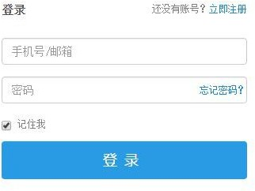
3、进入报名信息页面，待倒计时结束后点击“进入比赛”按钮进入比赛页面。


注意事项
- 请务必使用 Chrome 或 Firefox 浏览器。

写作、阅读大赛不支持手机作答，不支持安卓系统、MAC 系统。
- 入座后先确认电脑浏览器是否为打开状态，如果是，请关闭后重启浏览器，用于清除浏览器缓存，以免登录信息混乱。
- 进入答题页面时，请务必检查右上角倒计时是否正常显示。如不显示， 请刷新页面。待倒计时正常显示后再作答，否则答题记录无法保存。
- 若答题时发现题目显示不全，可能是由于屏幕分辨率过小，可通过以下两种方式进行调整：
- 调整浏览器显示比例：

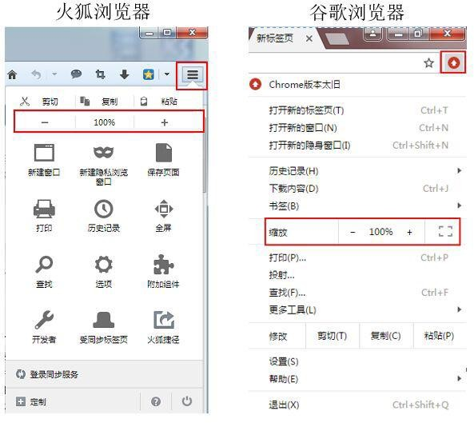

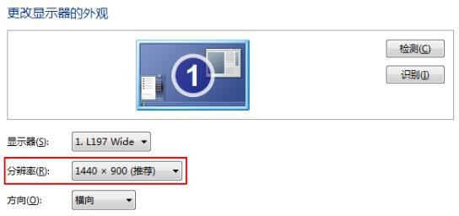
- 调整电脑分辨率：控制面板-外观/显示-调高分辨率，如下图：
- 请提前半小时登录大赛官网，即写作大赛 8:30、阅读大赛 13:30 登录官网，进入比赛倒计时界面。开赛半小时后视为迟到，即写作大赛 9:30 之
后、阅读大赛 14:30 之后，选手不能进入赛场。
- 如答题时遇网络中断或电脑死机，请立刻关闭浏览器或强制关机以免比赛时间流失，并在解决问题后尽快重启浏览器继续答题。关闭浏览器后的时间不计算在比赛时间内，系统从再次进入答题页面时开始继续倒计时。答题记录会自动保存系统中断前 1 分钟的状态。
- 答题倒计时结束后，仍未点击“提交赛题”的选手，系统会自动交卷。

重要提示！同一账户不能在两台电脑上同时登录或在一台电脑的两个页面中同时登录，否则答题记录会保存错误，影响成绩。

预祝所有参赛选手取得理想成绩！！

